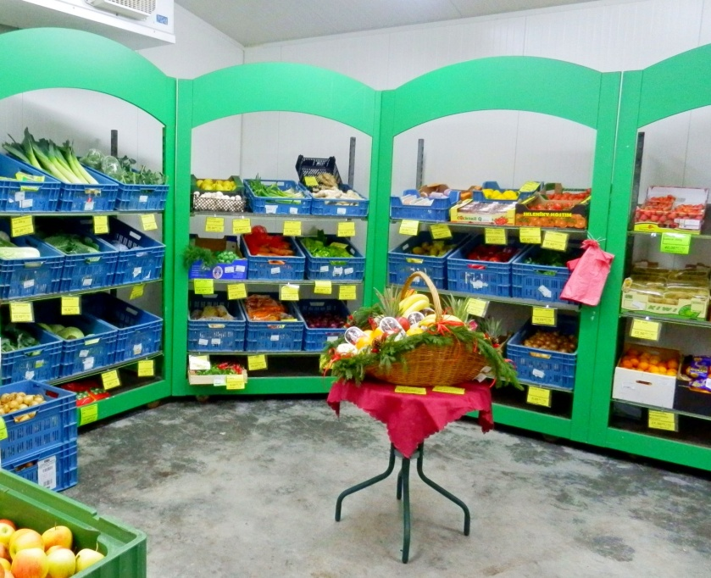
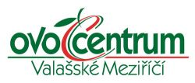
|
Místní firma
Ovocentrum
Vás zve na pravidelné páteční nákupy ovoce a zeleniny za velkoobchodní ceny. Prodej každý pátek od 6:30do 15:00 hod na Palackého ulici ve VM s možností parkování v areálu firmy. Přijďte si zakoupit kvalitní české brambory, nakladačky, moravské meruňky a ostatní sortiment. Těšíme se na Vás zaměstnanci Ovocentra,rádi Vám poradíme a ze skladu obsloužíme.
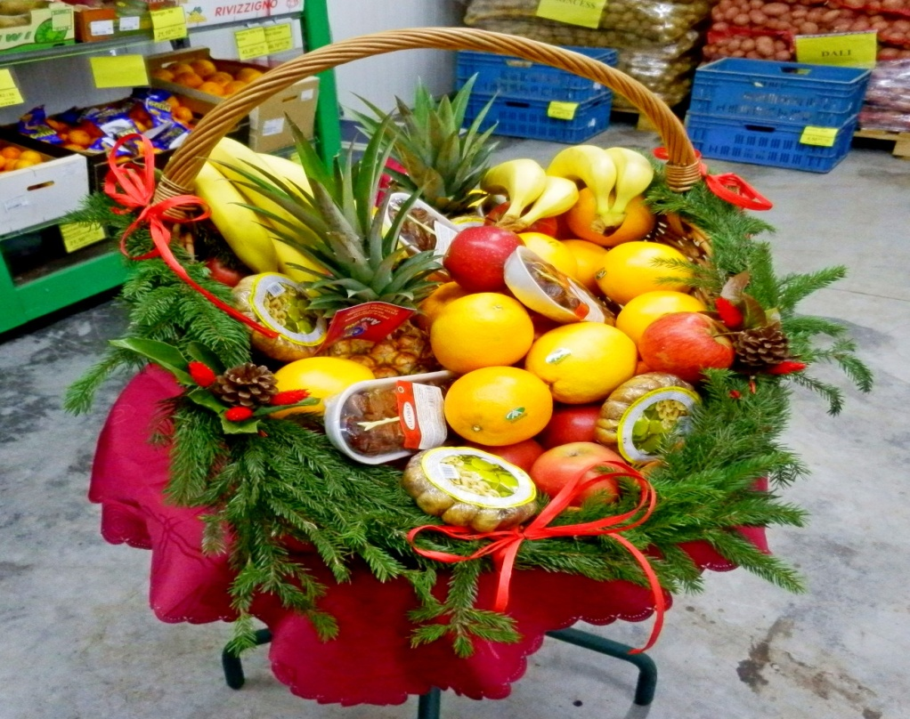
Pozor
tento pátek
19.7.2013
čtvrt melounu
zdarma!

